起 震 車 操 作 要 領
操作は必ず熟練した人が行ってください。


警 告
・坂道や傾斜地では地震体験操作は行わないでください。また、駐車ブレーキを確実に効
かせるとともに、車止めにて車両の移動防止を図ってください。
・タラップや手摺りがガタついていないか、地震体験者が安全に乗り降りできるか点検し
てください。
・地震体験中は挟まれる危険がありますので、地震体験室には近づかないでください。
・万一のときは、リモコンの非常停止ボタンを押してください。緊急停止することができ
ます。

●
●
●
●

車両設置

1)起震車を水平な場所に設置します。
2)エンジンを停止し、車止めをセットしてください。

準 備
注）文中の は起震車に貼り付けてあるラベルを示します。
１

発動発電機 操作盤
①
⑤
④
③
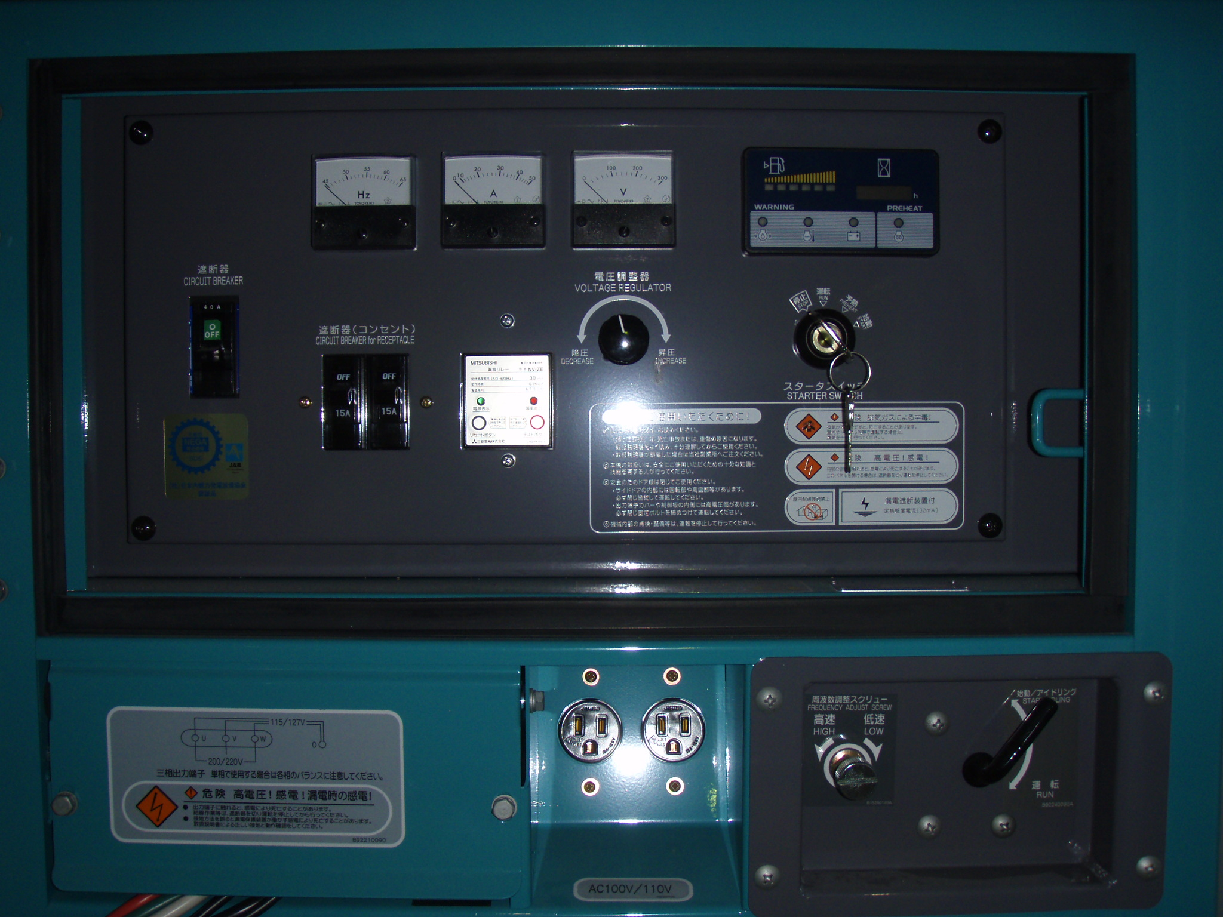
②
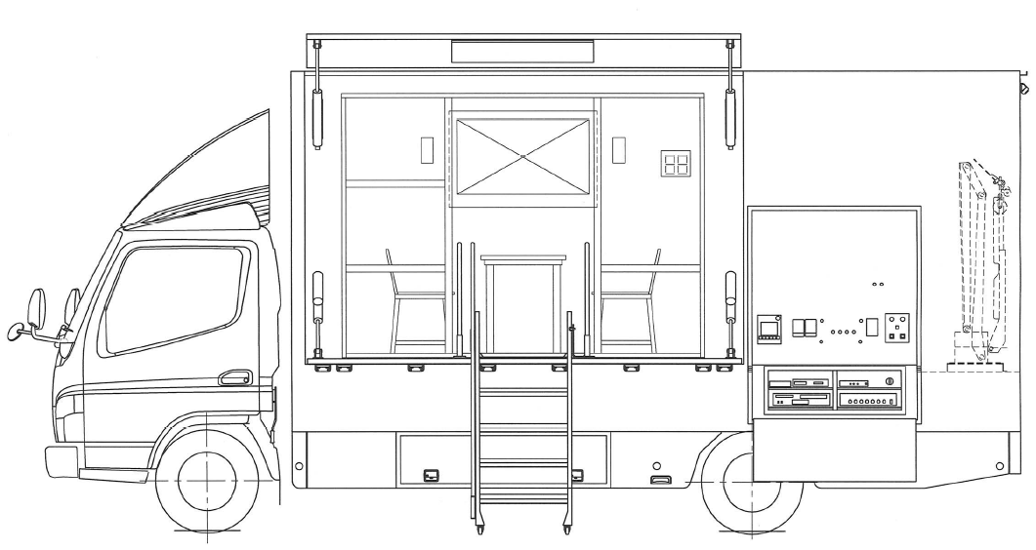

⑨
⑧
⑥
⑦

①車両左後部の操作盤扉および車両後面発動発電機扉を開けます。
（扉の跳ね上がりに注意してください）
②発動発電機の運転スイッチ（キー） を「予熱」に回します。
１
③「PREHEAT」ランプが点灯しエンジンの予熱が始まります。「PREHEAT」ランプが消えたら
キーを「始動」に回してエンジンを始動します。始動しましたらキーを「運転」に戻してください。
④周波数メーター で周波数が6２Hz程度になっていることを確認します。
２
⑤遮断器 を「ＯＮ」にします。
３
⑥リモコンの制御回路スイッチ（キー） を右に回し「入」にします。（裏面参照）
４
⑦ステージ扉開閉スイッチ を「開」側に操作します。上下の扉が開き始めますので、そのまま保
５
持します。止まりましたらスイッチを中立位置に戻します。
⑧地震体験室に搭乗するタラップを引き出し、手摺りをセットします。
⑨地震体験室入口にスロープをセットします。

起震操作
注）起震装置の操作はすべてリモコンで行います。

⑩非常停止ボタン がロックされていないか確認します。
６
⑪運転準備スイッチ を押します。（ランプ点滅→点灯）
７
⑭
⑫原点復帰スイッチ を押します。（ランプ点滅→点灯）
８
９
⑬待機位置スイッチ を押します。（ランプ消灯→点灯）
⑭タッチパネルに従って地震のモードを選択します。

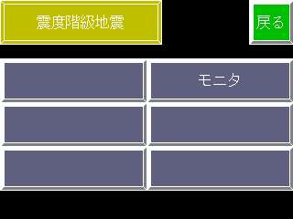
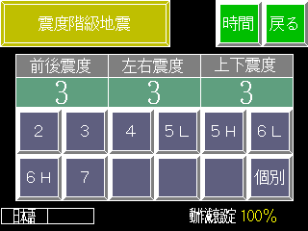
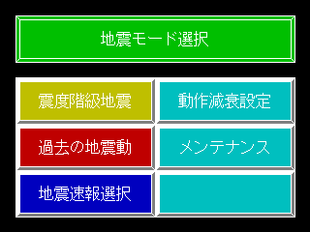
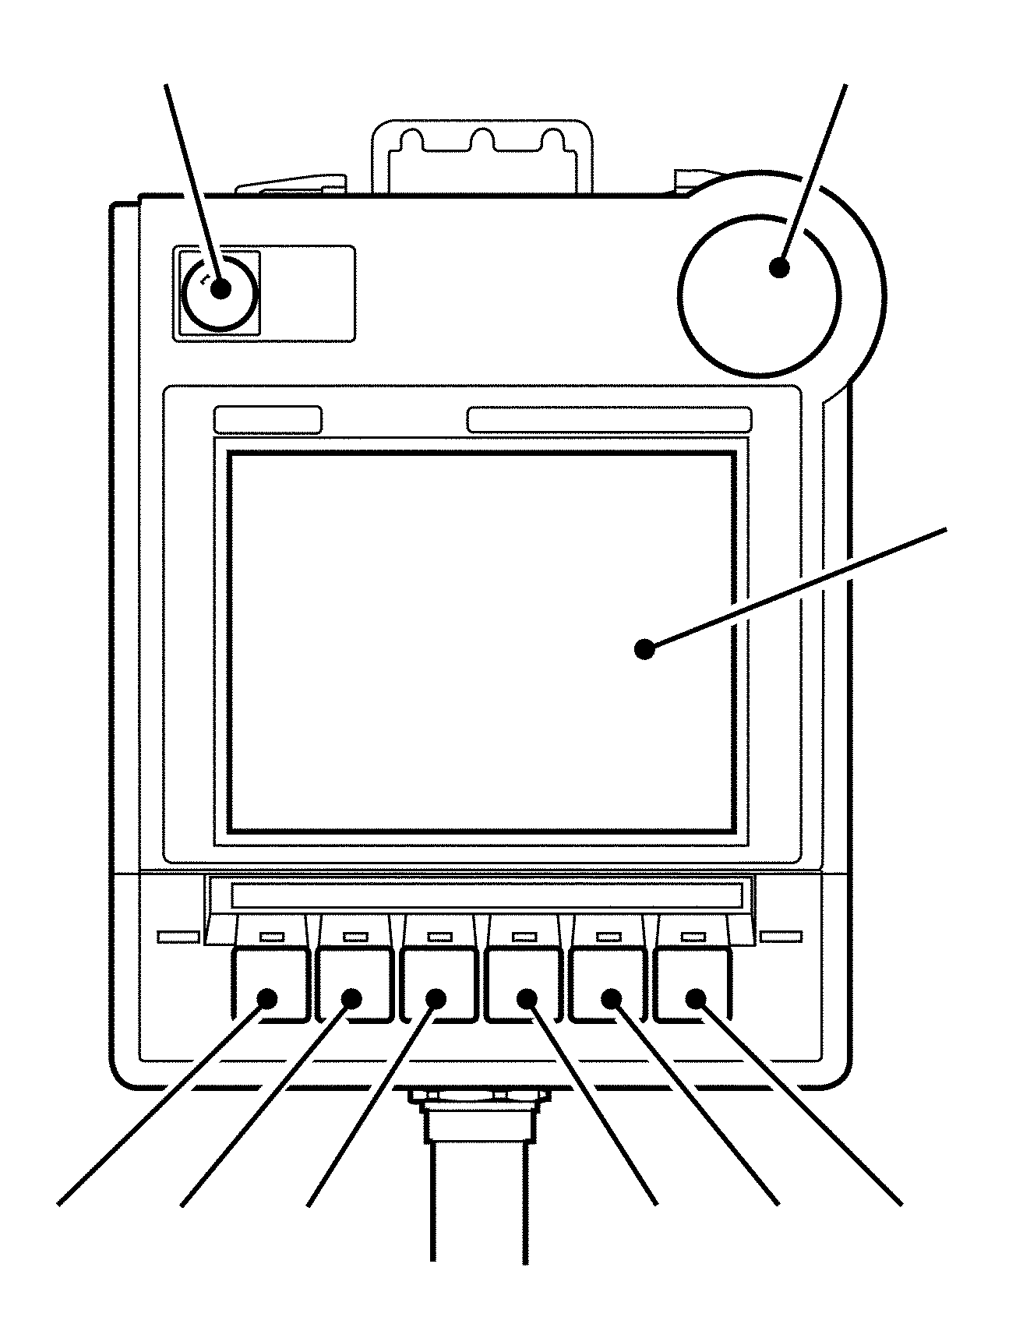
⑥
⑩
⑮
⑯
⑪
⑫
⑬
⑱

地震速報

過去の地震動
震度階級地震動
初期画面
モニタ選択
注）「動作減衰設定」
通常の起震速度を１００％として、25％、50％、
７５％の速度に減衰できます。
地震名選択
※個別に触れると前後・上下・左右の震度を別々に
設定することや時間に触れると作動時間を変える
ことができます。（標準作動時間１５秒）
震度選択
モニタ選択
モニタ選択
モニタ画面

⑮へ

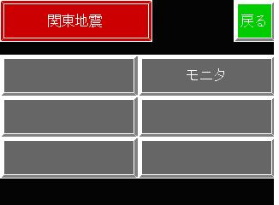
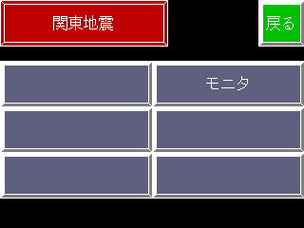
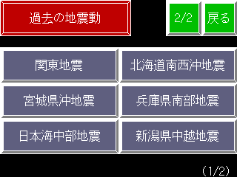
モニタ画面
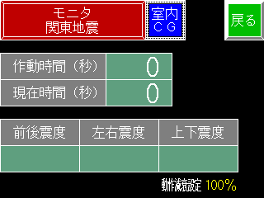

地震名選択
※地震速報の有無、残り秒数を
設定します。
※プログラムされた前後・上下
・左右の震度、作動時間や経
過時間を表示します。

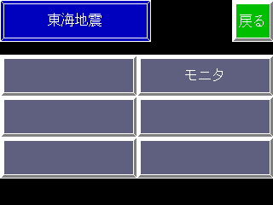
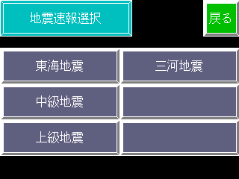

⑮起震開始スイッチ を押してください。起震が始まります。設定時間に達すると自動停止します。
１０
⑯途中で止めたいときは、停止スイッチ を押します。
１１
⑰続けて地震体験を行うときは⑫～⑮を繰り返します。念のため１時間に１回程度原点復帰 を実施してください。
８
９

終 了

⑱格納スイッチ を押します。地震体験室が格納位置に戻ります。
１２
⑲手摺りを取り外してテーブルの足に固定し、スロープを格納します。タラップを下部ステージ扉上に折り畳みベルトで固定します。
⑳ステージ扉開閉スイッチ を「閉」側に操作します。ステージ扉が完全に閉じるまでそのまま保
５
持します。ステージ扉が閉じきったらスイッチを中立位置に戻してください。
・制御回路スイッチ のキーを「切」位置に回します。
４

・発動発電機の遮断器 を「ＯＦＦ」にしてから、運転スイッチ のキーを「停止」にしてエ
３
１

ンジンを止めます。
・照明等のスイッチがすべてOFFになっていることを確認後、発動発電機扉・操作盤扉を閉じます。


菱相自動車工業株式会
http://www.ryoso.com

